Instal·lació d’un servidor Apache amb suport per a aplicacions PHP i nodes virtuals



Siscar Pascual, Lorena

2 DAW

Curs: 2024-2025

Index

1. CGI (Common Gateway Interface) 3

2. Apache és un programari modular. 5

3. DocumentRoot 5

4. Document anterior i comprova quins mòduls hi ha instal·lats a Apache. 6

5. Què és PHP-FPM diferència PHP en Apache 7

6. Configura 2 nodes virtuals que responguen al nom prova-NOM.lan i test-NOM.lan. 7

7. Configura el fitxer de registre perquè els registres. 8

## 1. CGI (Common Gateway Interface)

Common Gateway Interface és una interfície per a servidors web que permet intercanviar dades de manera estandarditzada entre el servidor i les aplicacions externes. És una de les tecnologies d'interfície més antigues d'Internet, tot i que el seu ús encara és molt estès avui dia. Amb CGI, no cal que tot el contingut d'una pàgina HTML estigui disponible al servidor, sinó que es genera dinàmicament quan l'usuari fa una sol·licitud corresponent a través de la mateixa pàgina.

**Relació entre CGI i aplicacions web:**

* **Execució de codi dinàmic:** CGI permet que les aplicacions web generin pàgines dinàmiques mitjançant scripts escrits en llenguatges com Perl, Python, PHP o C.
* **Comunicació entre el client i el servidor:** Actua com a pont entre el servidor web i el codi que processa les sol·licituds dels usuaris.
* **Processament de formularis:** Quan un usuari envia un formulari en una pàgina web, el servidor pot utilitzar CGI per processar les dades i generar una resposta adequada.
* **Generació de respostes HTML dinàmiques:** Els scripts CGI poden construir pàgines HTML a partir de bases de dades o altres fonts d'informació.
* **Interoperabilitat:** És compatible amb diversos servidors web i sistemes operatius.

**Funcionament i aplicació de CGI**

Quan un usuari fa una sol·licitud en una pàgina web, aquestes dades no s'envien directament al servidor sinó que s'han de processar primer. Aquest processament no es fa al servidor sinó mitjançant programari extern (o script CGI). El programa utilitza una interfície CGI estandarditzada per transferir dades al servidor, que pot mostrar les dades recentment generades en un document HTML. En termes generals, les aplicacions CGI s'emmagatzemen normalment al seu propi directori al servidor web.

**Ús de common gateway Interface**

* **Cistella de la compra:** quan un client afegeix un producte a la cistella de la compra d'una botiga en línia, un script CGI processa aquestes dades i les envia al servidor.
* **Comentari:** l'usuari omple el camp de comentari. Quan feu clic a Envia, el text es passa a l'escript CGI, que el reenvia al servidor.
* **Formularis:** També en el cas dels formularis en línia, com per exemple quan s'envia un missatge o es registra per a una oportunitat de treball, les dades introduïdes primer es processen per la interfície de passarel·la comuna i després es transfereixen al servidor.
* **Estadístiques web:** quan una pàgina web mostra la quantitat de trànsit que té, la tecnologia que l'admet també passa a CGI en molts casos.
* **El costat del servidor inclou:** Ús d'una interfície de passarel·la comuna per permetre la càrrega dinàmica de contingut amb format de text a les pàgines web.
* **Proves de programari:** mitjançant el navegador, els desenvolupadors poden utilitzar scripts CGI per provar la funcionalitat web d'aplicacions en línia externes.

Hi ha tres formes de transferència de dades:

* **QUERY_STRING:** aquest mètode s'utilitza principalment per a les sol·licituds dels usuaris.
* **PATH_INFO:** aquest mètode envia informació contextual sobre la pàgina web.
* **Stdin:** Gestioneu les sol·licituds d'altres usuaris mitjançant aquest mètode.

**Avantatge**

CGI és una manera senzilla i eficaç de generar contingut dinàmic a les pàgines web. Al mateix temps, com que les aplicacions CGI no necessiten ser emmagatzemades al servidor, els recursos no s'utilitzen innecessàriament. Des d'una perspectiva pràctica, un altre avantatge de la interfície de passarel·la universal és que és compatible amb una varietat de llenguatges de programació i, per tant, es pot incorporar fàcilment a la infraestructura existent. Finalment, però no menys important, és un estàndard gratuït, fàcilment disponible per a tots els desenvolupadors.

**Inconvenients**

Una de les majors debilitats de l'Universal Gateway Interfase és que, tot i que la càrrega del servidor es redueix, en alguns casos el temps de resposta de les aplicacions CGI augmenta molt perquè el programa s'ha de tornar a executar amb cada nova sol·licitud. Especialment per a pàgines web d'alt trànsit, el fet que els servidors normalment només admeten un cert nombre d'aplicacions CGI i que altres sol·licituds entrants es posin en cua o es rebutgin directament, pot ser un problema.

D'altra banda, com altres interfícies, les interfícies de passarel·la pública poden suposar riscos de seguretat si no es configura la protecció adequada. En teoria, mitjançant CGI, els programes externs poden accedir a totes les dades del servidor web. Per tant, s'han d'establir restriccions clares per evitar que els scripts CGI causin danys.

## 2. Apache és un programari modular.

Apache és un programari modular que permet executar aplicacions web mitjançant diferents mòduls. Per integrar PHP amb Apache, cal instal·lar els mòduls necessaris i configurar-los.

* Per instal·lar php i el mòdul que permet a Apache interpretar fitxers php: **sudo apt install php libapache2-mod-php.** La **libapache2-mod-php** permet a apache interpretar arxius php i processar-los correctament.
* Instal·lem les extensions addicionals de php amb el comandament **sudo apt install php.mysql php-xml php-mbstring php-curl**
  + **php-mysql:** Per a la integració amb bases de dades MySQL.
  + **php-xml:** Per a processament XML.
  + **php-mbstring**: Per al suport de codificacions multibyte.
  + **php-curl:** Per a la comunicació amb altres serveis a través de URL.
* Ara cal reiniciar apache amb el següent comandament **sudo systemctl restart apache2**

## 3. DocumentRoot

He posat el comandament **sudo nano /var/www/html/info.php** i dins li he posat

<?php

Phpinfo();

?>

I guardem el fitxer.

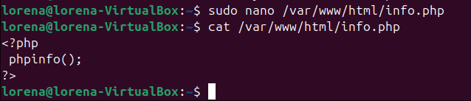

*Il·lustració 1 Infophp*

Per a comprovar que funciona obrim el Chrome i posem localhost/info.php i ens eixiria lo que mostra la següent captura.

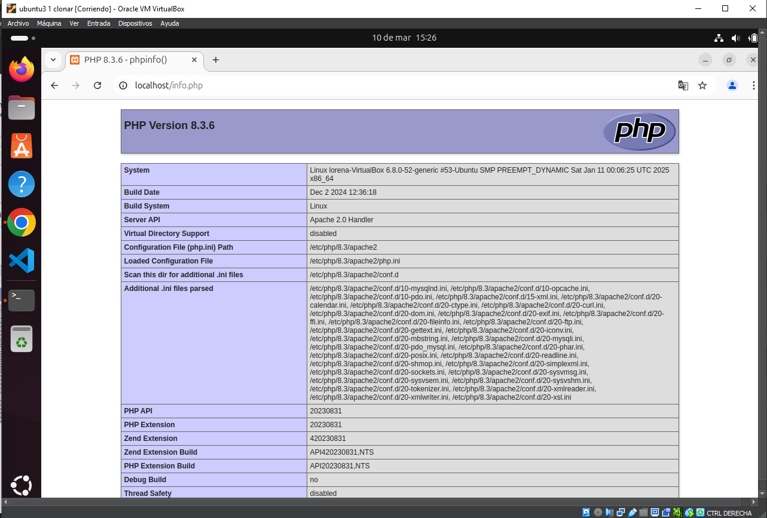

*Ilustración 2 php*

## 4. Document anterior i comprova quins mòduls hi ha instal·lats a Apache.

Els mòduls que te apache instal·lats :

* **core_module:** És el nucli d'Apache, necessari per al seu funcionament bàsic.
* **php_module:** Permet l'execució de scripts PHP dins d'Apache.
* **auth_basic_module, authz_user_module:** Gestionen l'autenticació i autorització d'usuaris.
* **rewrite_module:** S'utilitza per reescriure URLs de manera dinàmica.
* **ssl_module:** Permet la connexió segura amb HTTPS.

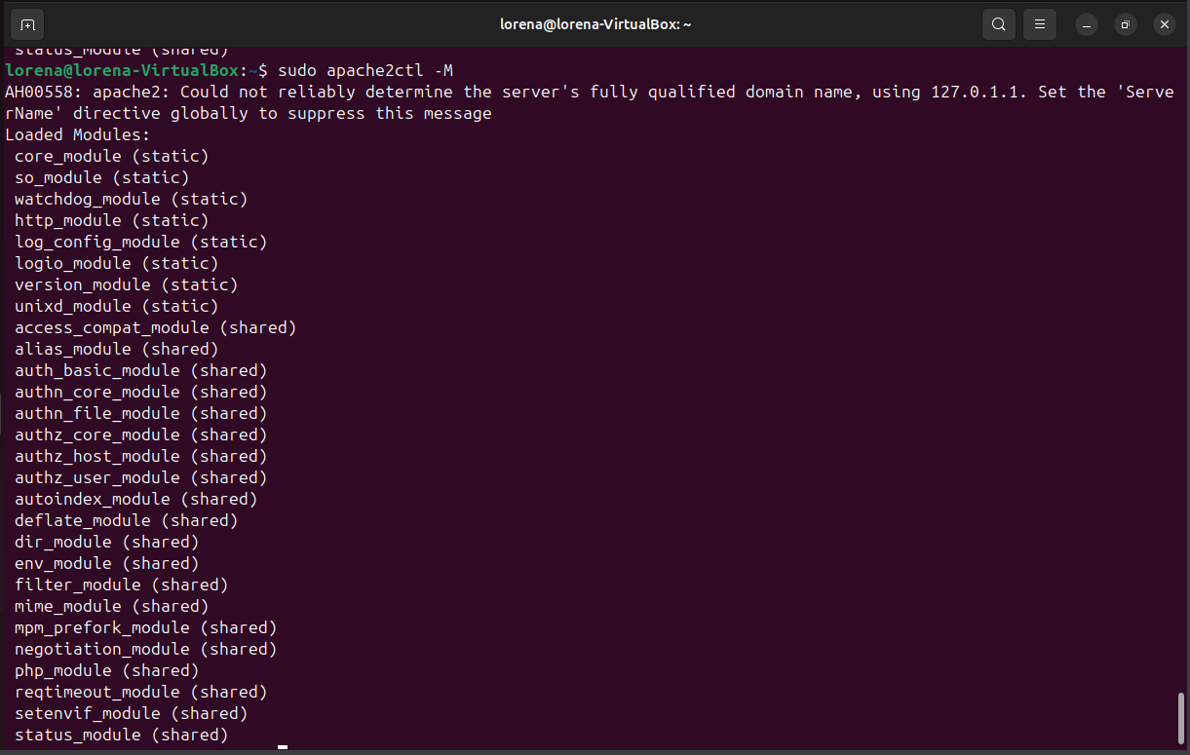

## 5. Què és PHP-FPM diferència PHP en Apache

PHP-FPM és una implementació alternativa de PHP FastCGI que millora la seguretat d'una banda i millora el rendiment de les aplicacions PHP de l'altra.

PHP-FPM ofereix un rendiment superior i una millor gestió de recursos que mod_php, el que el fa ideal per a entorns amb un trànsit elevat o requisits d'alt rendiment.

## 6. Configura 2 nodes virtuals que responguen al nom prova-NOM.lan i test-NOM.lan.

* Obriu un terminal i aneu al directori /var/www En aquest camí, creeu les carpetes mkdir prova i mkdir test, que atorguen permisos de directori.
* Creem fitxers index.php a cada carpeta que vam crear al pas anterior.
* Per configurar l'hotspot virtual, vaig crear el fitxer sudo nano /etc/apache2/sites-available/prova-Lorena.lan.conf i vaig crear el mateix fitxer a test-Lorena.lan.conf
* He creat carpetes que contenen els fitxers de registre de cada node virtual i els he assignat permisos.
* Vaig habilitar l'amfitrió virtual fent servir sudo a2ensite test-Lorena.lan.conf i sudo a2ensite test-Lorena.lan.conf i després vaig reiniciar apache2.
* Afegiu noms de servidor a /etc/hosts 127.0.0.1 prova-Lorena.lan i 127.0.0.1 test-Lorena.lan
* Finalment vaig entrar al navegador i vaig entrar http://prova-NOM.lan i http://test-NOM.lan

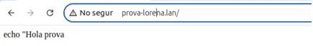

*Ilustración 3 prova Lorena*

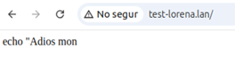

*Ilustración 4 test lorena*

## 7. Configura el fitxer de registre perquè els registres.

* Aneu a la configuració d’apache2 i afegim la combinació CustomLog /var/log/apache2/prova/access.log combined i afegim també ErrorLog /var/log/apache2/test/error.log
* Com ja tenim prova i test creat.